Guía de autoaprendizaje N° 5 Educación Física y Salud
7° Básico

Nombre____________________________________________ Curso_______ Fecha_____
Objetivo de aprendizaje: Desarrollar la resistencia cardiovascular, la fuerza muscular, la velocidad y la flexibilidad para alcanzar una condición física saludable.
Instrucciones:
- Observa el video:
- Registra el objetivo de la guía y la fecha de aplicación en tu cuaderno.
- Resuelve la guía de autoaprendizaje en tu cuaderno, utilizando los contenidos y el material audiovisual del video.
- Correo electrónico: Efis.7.smm@gmail.com
- Link: https://www.youtube.com/watch?v=JrCmEipBF80&t=337s

- Defina, ¿A que llamamos deportes de colaboración y oposición?
R:
- Escribe en tu cuaderno 3 ejemplos de la Capacidad Perceptivo Motriz

R:

- Según el video de la clase n° 5 https://www.youtube.com/watch?v=JrCmEipBF80&t=337s
Se explica los tipos de coordinación. Complete el espacio según corresponda.
- La ______________, Es una capacidad física complementaria, que permite al deportista realizar movimientos ordenados y dirigidos a la obtención de un gesto técnico.
- En la clase se vieron 2 tipos de coordinación la________________ y la _________________

- Aceptar las normas establecidas en los juegos y sentir atracción por el protagonismo y la competencia son objetivos Socio afectivos de los________________

- Uno de los deportes de colaboración y oposición que se nombraron en la clase son: Futbol, _____________, _____________, ______________ y _____________.

- Unir con una flecha hacia la imagen que corresponda cada concepto.

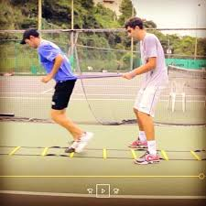
CAPACIDAD PERCEPTIVA MOTRIZ

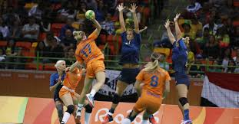
COORDINACIÓN VISO MANUAL

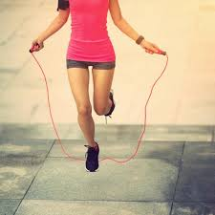
DEPORTE INDIVIDUAL

DEPORTE DE COLAVORACIÓN Y OPOSICIÓN

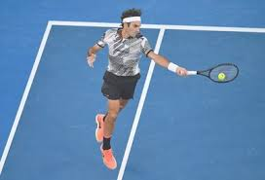

COORDINACIÓN OCULO PODAL

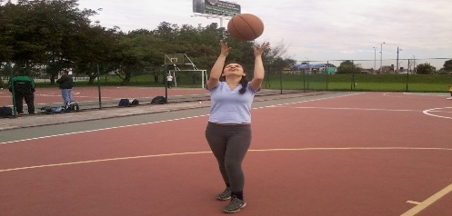
EQUILIBRIO ESTÁTICO

DRIBLING
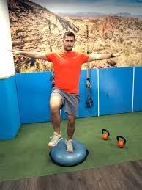

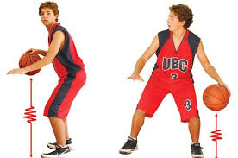

5-. SEGÚN EL VIDEO DE LA CLASE DE LAS HABILIDADES ESPECÍFICAS DEL VOLEIBOL, ¿EN QUE MOMENTO O GESTO SE APLICÓ LA VELOCIDAD DE REACCIÓN? , EN TU CUADERNO EXPLICA Y DIBUJA.

R:

6-. SEGÚN LAS HABILIDADES ESPECÍFICAS DE BÁSQUETBOL MOSTRADAS EN EL VIDEO, NOMBRA LOS TIPOS DE COORDINACIÓN Y CUALIDADES FÍSICAS QUE SE APLICARON.

R:

7-. EN EL VIDEO SE MOSTRARON HABILIDADES MOTRICES BÁSICAS Y ESPECÍFICAS DE FUTBOL. ¿QUE TIPO DE COORDINACIÓN FUE LA QUE MÁS SE UTILIZÓ Y PORQUÉ?, FUNDAMENTE SU RESPUESTA.

R:

8-. AL INICIO DE LA CLASE PRÁCTICA “CALENTAMIENTO” QUE HABILIDAD MOTRIZ SE UTILIZÓ? FUNDAMENTE SU RESPUESTA.

R:

